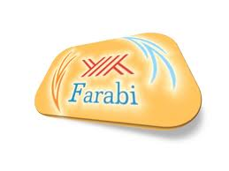
KARAMANOĞLU MEHMETBEY ÜNİVERSİTESİ
AKADEMİK YILI DÖNEMİ
FARABİ DEĞİŞİM PROGRAMI

FOTO

ADAY ÖĞRENCİ
BAŞVURU FORMU

Adı – Soyadı
Öğrenci No
T.C. Kimlik No
Öğrenim Durumu | Ön Lisans Lisans Yüksek Lisans Doktora
Fakülte
Bölüm / Program
Sınıf
Not Ortalaması
Gidilecek Yükseköğretim Kurumu
E-posta | @
Telefon | 0
Ekler | 1. Not Dökümü  2. Başvurduğunuz programın öğrenim dili yabancı bir dil ise, dil düzeyinizi gösteren belge
Tarih ve İmza | / / imza

